Sešity a pomůcky pro 4. tř. - školní rok 2022/2023
POUZDRO + každodenní potřeby:
2 pera + náhradní náplně tužky č. 2, 3
pastelky guma
nůžky fixy – základní barvy
trojúhelník s ryskou kružítko – funkční + náhradní tuhy
pravítko- 30 cm malé pravítko 15 cm
strouhátko lenoch A4
zvýrazňovač lepicí tyčinka

VÝTVARNÁ VÝCHOVA, PRACOVNÍ ČINNOSTI:
Pokud některé pomůcky zůstaly z 3. třídy, není potřeba kupovat nové – zkontrolujte VV box, prosím!
voskovky fix černý silný + tenký (permanent)
tušové pero, tuš, hadřík vodové nebo anilinové barvy
štětec č. 10 a 12 (plochý) kulatý štětec č. 8 a 12
1 tenký štětec, kelímek lepidlo Herkules
izolepa (1-2 cm šířka) špejle (asi 10ks)
tuhé lepidlo-velké staré noviny
složka barevných papírů 20 ks temperové barvy + paleta
20 ks výkresy A3 (tvrdé) tuš + tušové pero
igelit na lavici nebo omyvatelný ubrus
pracovní oblečení do VV a PČ – zástěra nebo staré tričko
TV:
sportovní obuv a sportovní oblečení na hřiště i do tělocvičny (v plátěné tašce nebo pytlíku)

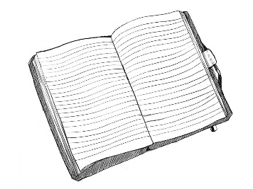
Sešity: koupím hromadně, budou hrazeny z TF v září
č. 523 5 ks ČJ
č. 524 6 ks M, VL, zprávy pro rodiče
č. 540 1 ks PŘ
č. 420 1 ks G – pokračujte v sešitě z 3. roč.
notový sešit nový nebo z 3. roč

POZOR – zůstalo ve škole!
AJ pracovní sešit
AJ slovníček
ČJ vyjmenovníček
ČJ čtenářský deník

ZVAŽTE ZAKOUPENÍ SEŠITŮ S OKRAJEM (č. 524),
jinak bude nutné okraje linkovat.

OSTATNÍ: - obaly na sešity a učebnice
- plastový box na VV ze třetí třídy
- prostírání na svačinu nebo box
- pytlík na přezůvky + přezůvky
- čip na vstup do budovy školy

